Confidencialidad: cifrado de información en Windows y GNU/linux.
Duración: 2 horas.
Objetivos de la práctica:
1. Establecer mecanismos para garantizar la confidencialidad de los datos de usuario utilizando varias herramientas disponibles de Windows (Kleopatra)
2. Conocer el software libre Gpg4win.
3. Utilizar GPG para cifrar información en linux.
Gpg4win:
1. Busca información en internet y responde a las siguientes preguntas:
a. ¿Qué es Gpg4win? ¿Para qué sirve? ¿Cuantas aplicaciones contiene?
gpg4win es un sofware de cifrado de archivos y correos electrónicos para Windows. Los usuarios de este software criptografico pueden utilizar claves y certificados digitales para proteger tanto sus archivos como sus correos electrónicos

Tiene varias aplicaciones pero la aplicación mas usada es kleopatra
2. Instala Kleopatra en tu maquina W7 y utilízalo para cifrar con criptografía SIMETRICA un archivo.
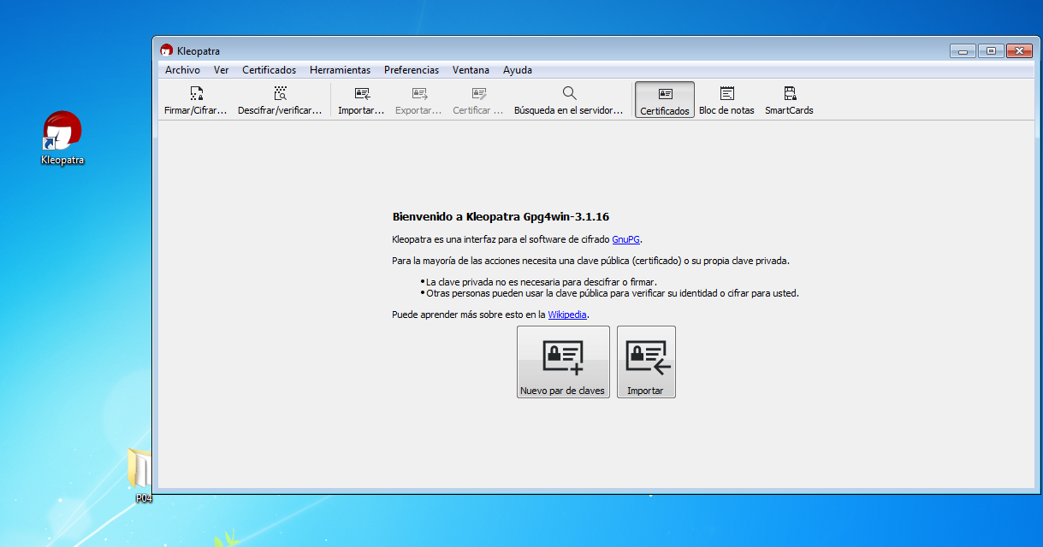
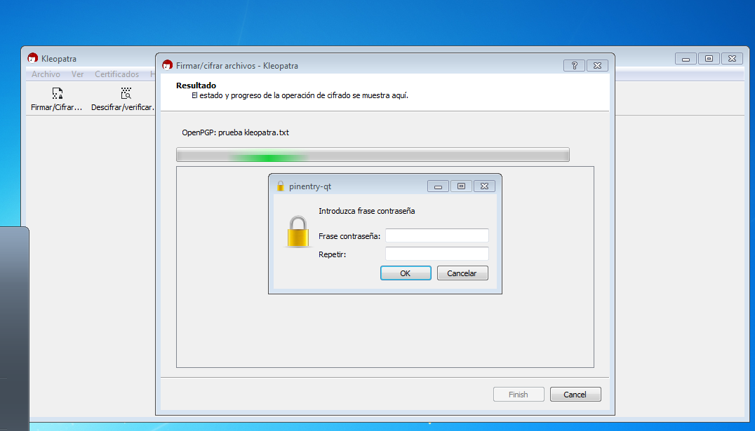
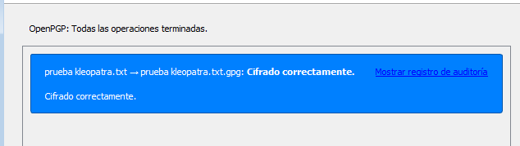
3. Cambia de usuario en la maquina e intenta acceder a los informes ¿Es posible ver la información? Detalla los pasos que sigues para realizar la comprobación.
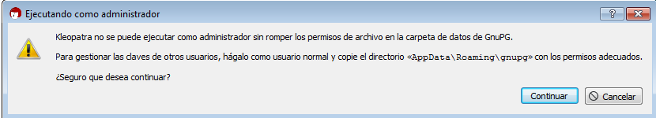
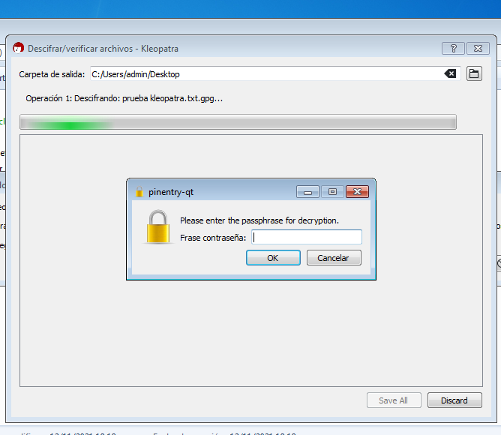
No te dejara abrir el archivo ya que no eres tu el usuario quien a encriptado esos archivos
Nota: Detalla los pasos que consideres relevantes que sigues para realizar las comprobaciones.
4. Abre la maquina linux e instala Fortune para crear documentos con textos aleatorios.
$ sudo apt install Fortune
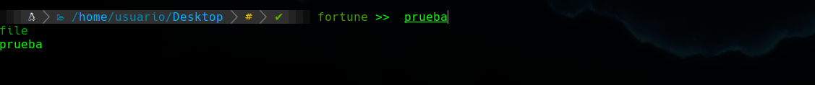
5. Realiza un estudio de la herramienta GPG de la Máquina virtual Linux.
$ man gpg
https://www.linuxadictos.com/gnupg-como-cifrar-y-descifrar-archivos.html
https://www.genbeta.com/desarrollo/manual-de-gpg-cifra-y-envia-datos-de-forma-segura
6. Utiliza la clave Passw0rd para cifrar un archivo y generar un
$ gpg - - symmetric nombre.archivo
o trambien se puede usar
$ gpg -c nombre.archivo
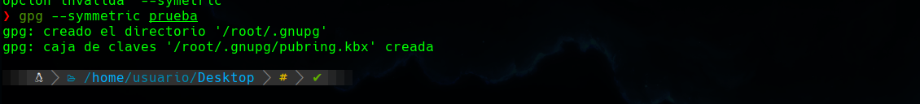
Nota importante: cuando se cifre un archivo es importante destruir el original o guardarlo en lugar seguro.
El resultado es un archivo ilegible que solo se podrá recuperar utilizando la clave para descifrarlo.

7. Comparte los archivos entre las maquinas W7, es decir, pasa a W7 el archivo cifrado en Linux y viceversa e intenta descifrar los archivos.
¿Qué ocurre? ¿Se pueden descifrar?
Si la puedes desencriptar y ver si están los archivos ya que tenemos la contraseña de los respectivos archivos

